Лабораторная работа 5
Исправление замечаний
Тема 18: Определение необходимой мощности блока питания для ПК
Студент: Гаранин Ерофей
Группа: ИУ5-52Б
Замечания по ЛР4
Замечание 1. А где сессия? Что ты вывел? Скрипт Lua не сделал
Раньше скрипт выводил только строки «логин TTL»: самой сессии в выводе не было, и по строке нельзя было понять, какой сессии принадлежит пользователь. Скрипт scripts/active_sessions.lua переделан. Он перебирает ключи session:* и для каждой сессии выводит:
1) session_id – идентификатор сессии, то же значение, что лежит в куке session_id в браузере;
2) user_id и login – пользователь, которому принадлежит сессия (значение ключа сессии);
3) ttl – сколько секунд сессии осталось жить.
Первой строкой выводится число активных сессий.
local pattern = ARGV[1] or 'session:*'
local prefix_len = string.len('session:')
local result = {}

local keys = redis.call('KEYS', pattern)
table.sort(keys)
for i = 1, #keys do
local value = redis.call('GET', keys[i])
if value then
local session = cjson.decode(value)
table.insert(result, {
'session_id: ' .. string.sub(keys[i], prefix_len + 1),
'user_id: ' .. tostring(session['user_id']),
'login: ' .. session['login'],
'ttl: ' .. redis.call('TTL', keys[i]) .. ' s'
})
end
end

table.insert(result, 1, 'active sessions: ' .. #result)
return result

Запуск из командной строки:
docker cp scripts/active_sessions.lua pc_power_redis:/data/active_sessions.lua
docker exec -it pc_power_redis redis-cli --eval /data/active_sessions.lua

Вывод скрипта для одной активной сессии:
1) "active sessions: 1"
2) 1) "session_id: 03e6c3ac-89c1-4bcb-b204-d074c5ceb29c"
2) "user_id: 7"
3) "login: builder_lr4"
4) "ttl: 86398 s"

Изменены файлы scripts/active_sessions.lua и раздел README «Активные сессии и их пользователи (Lua-скрипт)».
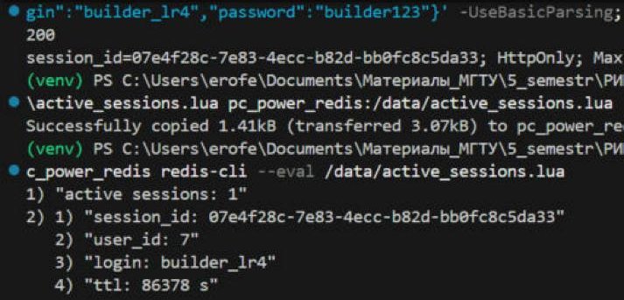
Скриншот 1 – терминал: вход builder_lr4 (код 200, кука session_id) и вывод Lua-скрипта: в Redis та же сессия и ее пользователь
Замечания по диаграмме классов (ЛР5)
Замечание 2. Посмотри у кого поприличнее. Это не вертикально
Диаграмма перерисована по образцу из отчета РПЗ Бромберг ИУ5-54Б (папка reports репозитория iu5git/Web, рисунок «Диаграмма классов бэкенда»). Как в образце, пакеты идут сверху вниз: «React приложение» со страницами, «Веб-сервис» с доменами и интерфейсами, «Модель», «База данных». Страницы соединены со своими интерфейсами, страница входа и страница ленты стоят точно над своими интерфейсами, линии от них вертикальные.
Каждый домен стоит на одной высоте со своим интерфейсом, реализация интерфейса – горизонтальная линия, подписи интерфейсов не пересекаются линиями. Методы доменов, как в образце, показаны с видимостью «+». Модели стоят под доменами, а каждая таблица точно под своей моделью, поэтому зависимости «модель → таблица» идут строго вертикально. Таблицы расположены треугольником, связи 1 – 0..* не пересекают зависимости, подписи кратностей не налезают на таблицы. Пустые секции атрибутов и операций по-прежнему скрыты (замечание ЛР4 «Зачем подчеркивать?»).
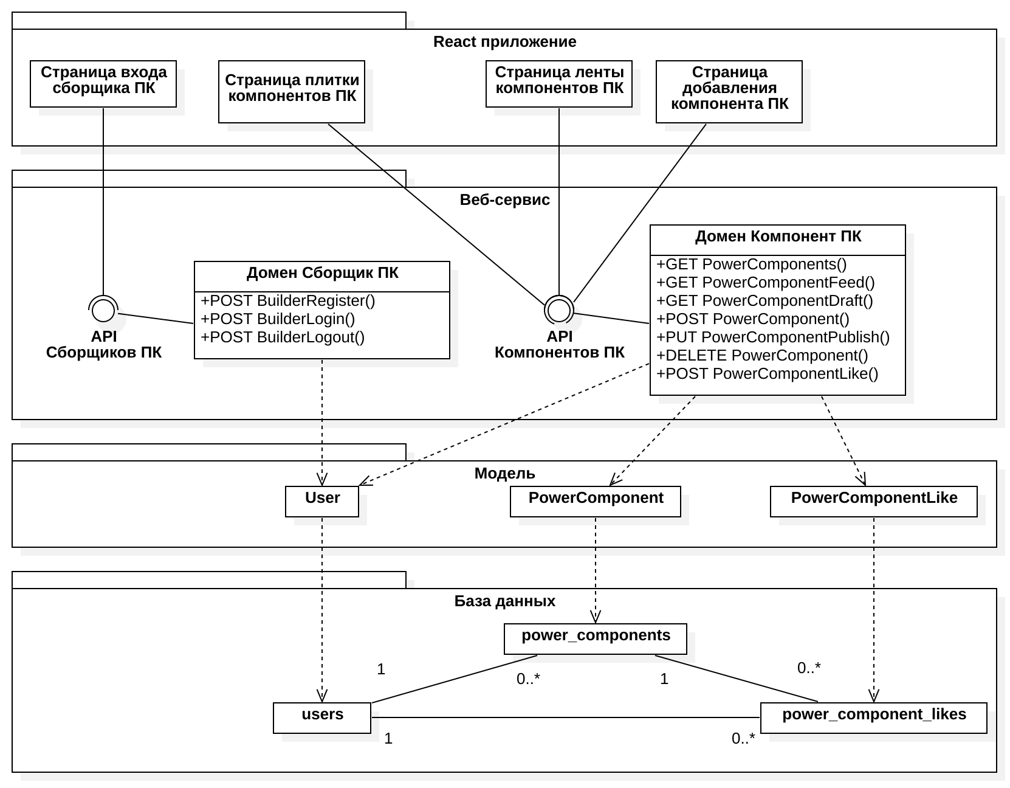
Скриншот 2 – диаграмма классов целиком (экспорт из StarUML)
Замечания по ТЗ и расчету
Замечание 3. 137 сборщиков: расчет переделать на 137 пользователей
Расчет аппаратных требований выполнен заново для 137 пользователей – сборщиков ПК. Гости из расчета убраны: по методичке берется число услуг за день у одного пользователя и число HTTP-запросов на одну услугу по диаграмме последовательности. Пользователь публикует 2 компонента в день, на один компонент приходится 10 запросов: 8 к веб-сервису и 2 к MinIO за фото и видео.
Получилось 2740 запросов в сутки и 0,29 запроса/с в пике, поэтому серверу нужно 1 ядро и 4 ГБ оперативной памяти. За год добавляется 100 010 компонентов, база данных растет на 0,19 ГБ/год, MinIO – на 322,3 ГБ/год, диск на 5 лет – 1632 ГБ, то есть не менее 1,6 ТБ. Раздел 5 ТЗ исправлен по новому расчету.
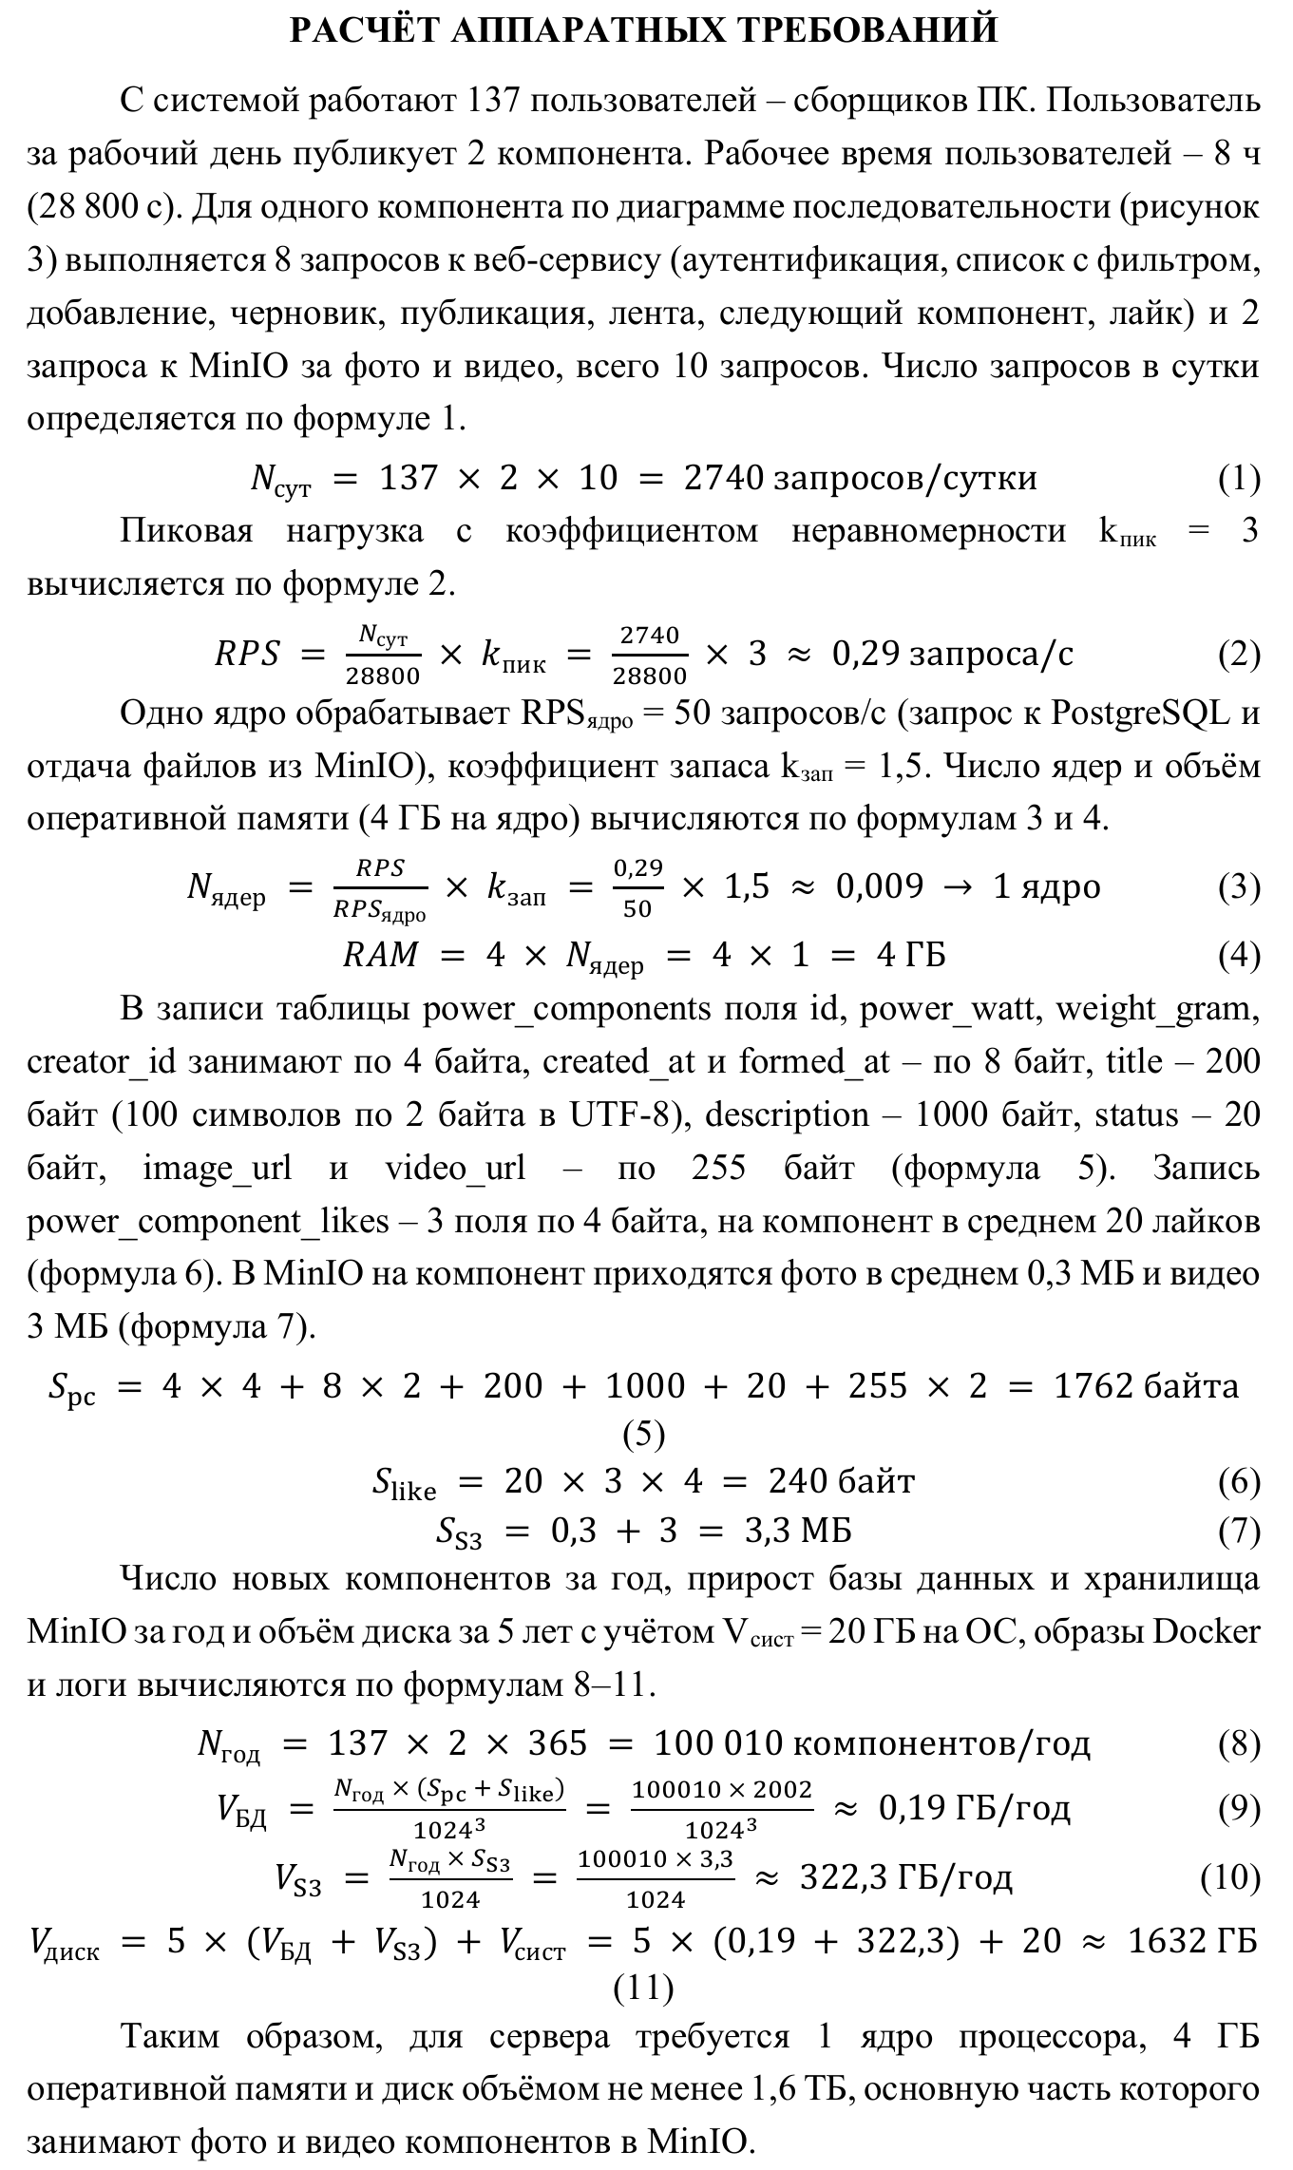
Скриншот 3 – РПЗ, расчет аппаратных требований на 137 пользователей
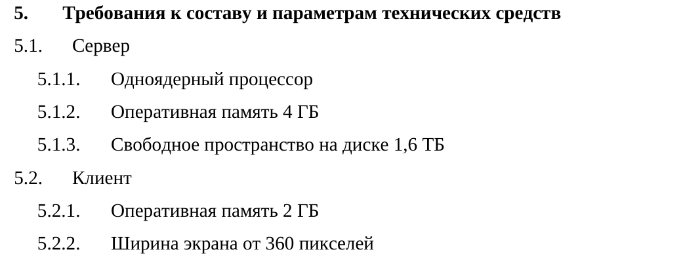
Скриншот 4 – ТЗ, раздел 5: параметры сервера по новому расчету
Замечание 4. Задачи: отступы по примеру
Задачи в разделе 3 ТЗ оформлены как в примере отчета (РПЗ Бромберг ИУ5-54Б): номер задачи стоит с абзацного отступа 1,25 см, текст задачи начинается после номера с одной позиции, перенос строк – к левому полю, без висячего отступа.
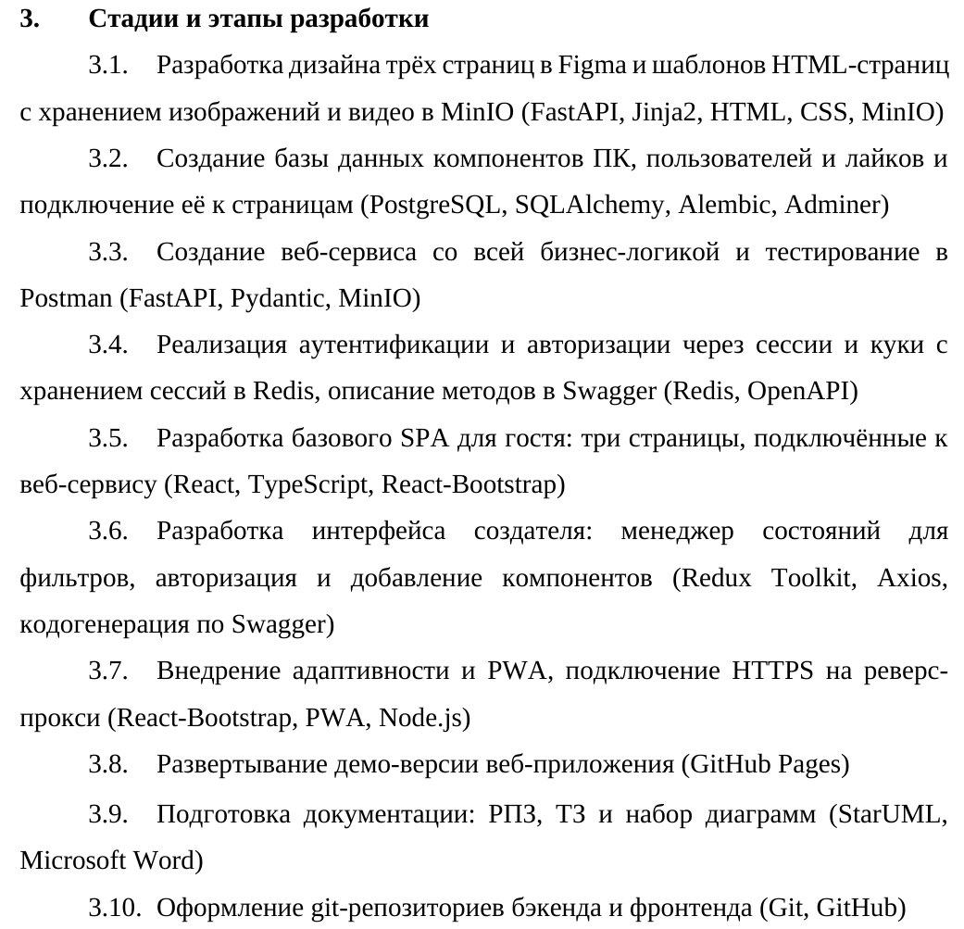
Скриншот 5 – ТЗ, раздел 3: отступы задач по примеру отчета

